Министерство образования Новосибирской области

ГБПОУ НСО «Новосибирский авиационный технический колледж имени Б.С.Галущака»

МОБИЛЬНОЕ ПРИЛОЖЕНИЕ финансист

Руководство пользователя

Действует с «27» Февраля 2024 г.

Разработал:

студент группы ПР-20.101

Плешков А. А.

Новосибирск, 2024

**Содержание**

1 Введение 3

1.1 Область применения 3

1.2 Краткое описание возможностей 3

1.3 Уровень подготовки пользователя 3

1.4 Перечень эксплуатационной документации 3

2 НАЗНАЧЕНИЕ И УСЛОВИЯ ПРИМЕНЕНИЯ 5

3 ПОДГОТОВКА К РАБОТЕ 6

3.1 Состав дистрибутива 6

3.2 Запуск системы 6

3.3 Проверка работоспособности системы 6

4 ОПИСАНИЕ ОПЕРАЦИЙ 8

4.1 Описание функций и задач 8

4.2 Описание операций технологического процесса обработки данных, необходимых для выполнения задач 8

5 АВАРИЙНЫЕ СИТУАЦИИ. ВОССТАНОВЛЕНИЕ БАЗЫ ДАННЫХ 15

6 РЕКОМЕНДАЦИИ ПО ОСВОЕНИЮ 16

1. **Введение**

**1.1 Область применения**

Настоящее руководство пользователя разработано в соответствии с ГОСТ 34.201 и РД 50-34.698 и предназначено для обеспечения пользователей десктопного приложения "НАЗВАНИЕ" всей необходимой информацией для его эффективного использования. Десктопное приложение " НАЗВАНИЕ" предназначено для учёта финансов.

**1.2 Кратное описание возможностей**

* просмотр продукции: пользователь может просматривать таблицу всех продуктов, находящихся в базе данных системы, с возможностью постраничного вывода данных.
* фильтрация и поиск: реализована фильтрация по типу продукции и поиск по наименованию и артикулу в реальном времени;
* сортировка: возможность сортировки продукции по наименованию и цене;
* редактирование и добавление продуктов: возможность редактирования данных существующего продукта и добавление нового продукта;
* управление продажами: отображение списка продаж с возможностью добавления и удаления продаж
  1. **Уровень подготовки пользователя**

Пользователь должен иметь опыт работы с десктопными приложениями Windows, а также знать основы управления продукцией.

## 1.4 Перечень эксплуатационной документации

Руководство пользователя: подробное описание функционала десктопного приложения “Управление Продукцией”, включая инструкции по использованию всех функций управления продукцией.

Условия использования: правила и условия, которым пользователи должны следовать при использовании десктопного приложения, включая положения о конфиденциальности и обработке персональных данных.

Политика конфиденциальности: информация о том, как десктопное приложение собирает, использует и защищает данные пользователей. Включает сведения о правах пользователей относительно их персональных данных.

Инструкция по безопасности: рекомендации и меры предосторожности для обеспечения безопасности пользовательских данных и защиты от несанкционированного доступа и мошенничества при использовании десктопного приложения.

**2 Назначение и условия применения**

Десктопное приложение “Управление Продукцией” предназначено для управления продукцией на производстве. Основными функциями приложения являются:

* просмотр продукции;
* фильтрация и поиск;
* сортировка;
* управление продажами;

Для обеспечения эффективного применения десктопного приложения “Управление Продукцией” необходимо соблюдение следующих условий:

Технические средства: пользователи должны иметь доступ к компьютеру с операционной системой Windows 10 и подключением к интернету.

Входная информация: для регистрации и использования приложения пользователи должны предоставить данные о продукции, включая наименование, тип, артикул, количество человек для производства, номер цеха производства, минимальную цену для агента.

База данных: десктопное приложение использует реляционную базу данных для хранения информации о продукции и операциях с ней.

Требования к подготовке специалистов: для эффективного использования приложения не требуется специализированная подготовка. Однако базовое понимание принципов работы с десктопными приложениями и управления продукцией будет полезным.

**3 Подготовка к работе**

## 3.1 Состав дистрибутива

Десктопное приложение “Управление Продукцией” поставляется в виде установочного пакета для операционной системы Windows. Для доступа к приложению необходимо иметь компьютер с доступом в интернет и установленной операционной системой Windows 10.

## 3.2 Запуск системы

Для начала работы с десктопным приложением “Управление Продукцией” пользователю необходимо выполнить следующие шаги:

1. Установить приложение на компьютер;
2. Запустить приложение, нажав на его иконку на рабочем столе или через меню “Пуск”;
3. При первом визите приложение попросит вас указать код-пароль для дальнейшего входа;
4. Для добавления или редактирования данных о продукции, перейдите в соответствующие разделы.

## 3.3 Проверка работоспособности системы

Для проверки работоспособности мобильного приложения " Управление Продукцией " выполните следующие действия:

1. Убедитесь, что компьютер подключен к интернету;
2. Попытайтесь открыть главное окно приложения. Если окно открывается без ошибок, приложение работает корректно;
3. Попробуйте выполнить основные функции приложения, такие как просмотр списка продукции, фильтрация, поиск и сортировка. Это поможет убедиться в стабильности работы приложения;
4. В случае возникновения технических проблем или ошибок, обратитесь в службу поддержки.

**4 Описание операций**

# **4.1 Описание функций и задач**

Мобильное приложение «Финансист» имеет набор функций и задач:

* регистрация и авторизация;
* добавление информации о доходах;
* добавление информации о расходах;
* просмотр информации о расходах в виде графиков;
* конвертация валют.

# **4.2 Описание операций технологического процесса обработки данных, необходимых для выполнения задач**

Ниже приведено описание пользовательских операций для выполнения каждой из задач.

**Задача 1: Регистрация и авторизация**

Условия, при соблюдении которых возможно выполнение задачи:

* устройство пользователя подключено к сети;
* мобильное приложение «Финансист» доступно;
* мобильное приложение функционирует в штатном режиме.

Подготовительные действия:

* открытие мобильного приложения;
* ожидание загрузки главной страницы.

Заключительные действия: не требуются.

Ресурсы, расходуемые на операцию: 10 секунд.

Основные действия в требуемой последовательности:

1. В появившемся окне главной страницы мобильного приложения «Финансист» нажать на кнопку «Авторизоваться» или «Регистрация», чтобы перейти в дальнейшее окно. На рисунке 4.2.1 представлено главное окно.

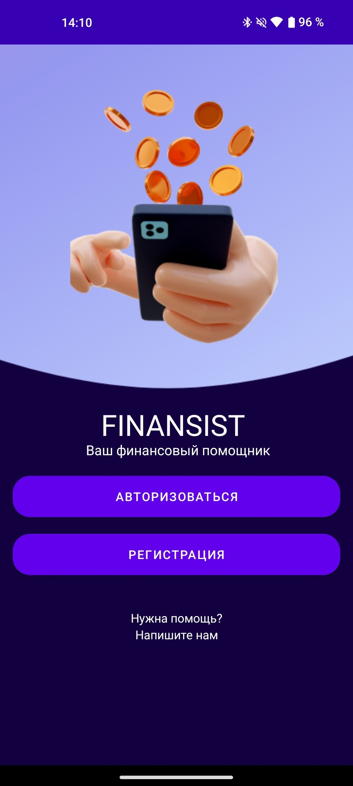

Рисунок 4.2.1 – Главное окно.

1. Дождаться загрузки окна. После чего начать ввод данных. На рисунке 4.2.2 представлено окно для заполнения данных авторизации/регистрации.

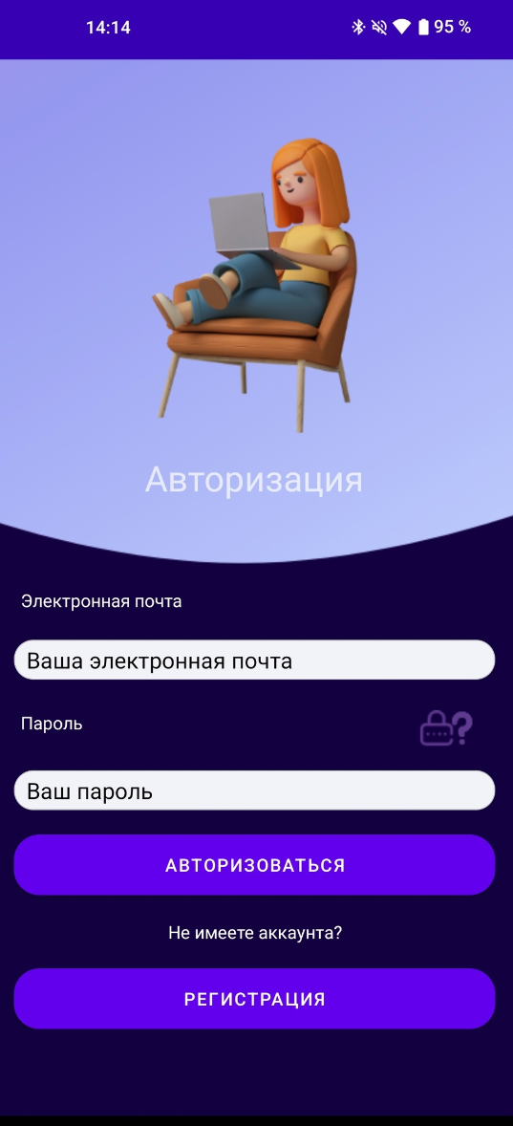

Рисунок 4.2.2 – Форма авторизации/регистрации.

1. Нажать на кнопку «Авторизоваться» внизу формы, дождаться загрузки и появления уведомления об успешной авторизации/регистрации.

**Задача 2: Добавление информации о доходах**

Условия, при соблюдении которых возможно выполнение задачи:

* устройство пользователя подключено к сети;
* мобильное приложение «Финансист» доступно;
* мобильное приложение функционирует в штатном режиме.

Подготовительные действия:

* открытие мобильного приложения;
* ожидание загрузки главной страницы.

Заключительные действия: не требуются.

Ресурсы, расходуемые на операцию: 20-40 секунд.

Основные действия в требуемой последовательности:

1. На домашнем окне мобильного приложения пользователь должен перейти в необходимое ему окно «Добавить доходы», которое изображено на рисунке 4.2.3.

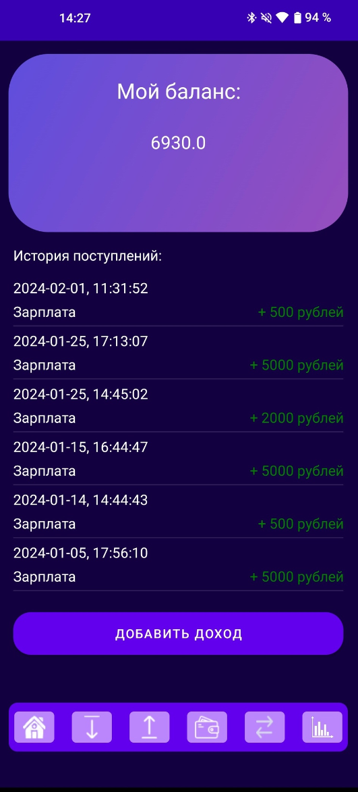

Рисунок 4.2.3 – Окно «Добавить доходы».

1. Далее пользователь должен нажать на кнопку «Добавить доход», после чего откроется новое окно для добавления информации.
2. В новом открывшемся окне, пользователь должен ввести информацию о своем доходе, затем нажать на кнопку «Добавить доход» для сохранения информации. На рисунке 4.2.4 показано окно для добавления дохода.

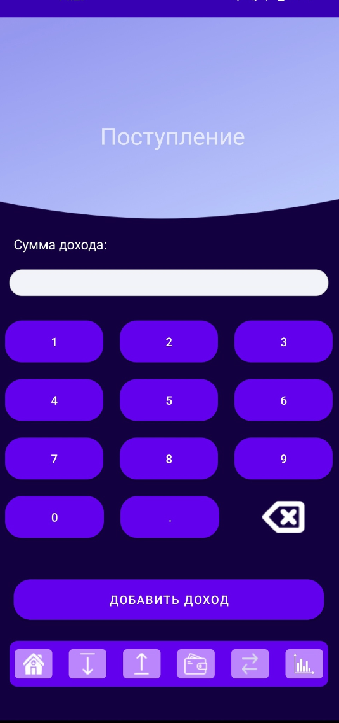

Рисунок 4.2.4 – Окно для добавления дохода.

**Задача 3: Добавление информации о расходах**

Условия, при соблюдении которых возможно выполнение задачи:

* устройство пользователя подключено к сети;
* мобильное приложение «Финансист» доступно;
* мобильное приложение функционирует в штатном режиме.

Подготовительные действия:

* открытие мобильного приложения;
* ожидание загрузки главной страницы.

Заключительные действия: не требуются.

Ресурсы, расходуемые на операцию: 20-40 секунд.

Основные действия в требуемой последовательности:

1. На домашнем окне мобильного приложения пользователь должен перейти в необходимое ему окно «Добавить расходы», которое изображено на рисунке 4.2.5

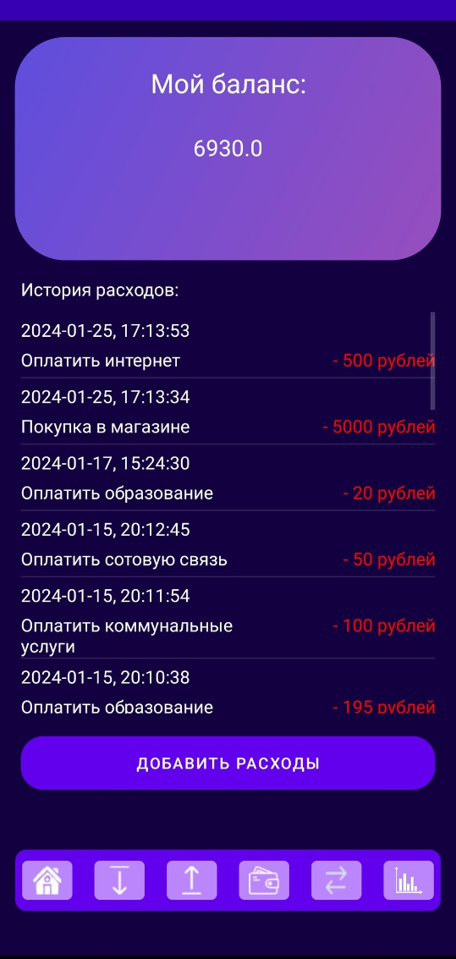

Рисунок 4.2.5 – Окно «Добавить расходы».

1. Далее пользователь должен нажать на кнопку «Добавить расходы», после чего откроется новое окно для добавления информации.
2. В новом открывшемся окне, пользователь должен ввести информацию о своих расходах, указав тип расходов, затем нажать на кнопку «Добавить доход» для сохранения информации. На рисунке 4.2.6 показано окно для добавления расходов.

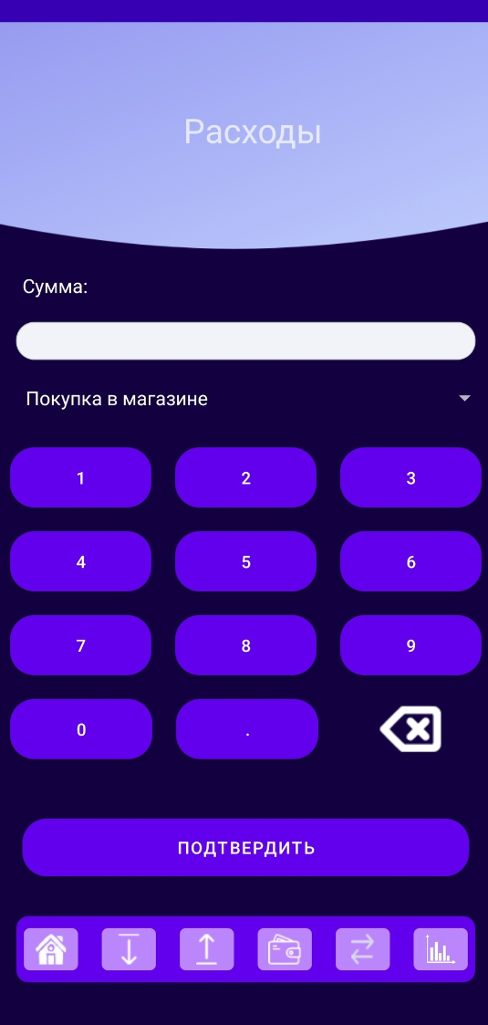

Рисунок 4.2.6 – Окно для добавления дохода.

**Задача 4: Просмотр информации о расходах в виде графиков**

Условия, при соблюдении которых возможно выполнение задачи:

* устройство пользователя подключено к сети;
* мобильное приложение «Финансист» доступно;
* мобильное приложение функционирует в штатном режиме.

Подготовительные действия:

* открытие мобильного приложения;
* ожидание загрузки главной страницы.

Заключительные действия: не требуются.

Ресурсы, расходуемые на операцию: 20-40 секунд.

Основные действия в требуемой последовательности:

1. На домашнем окне мобильного приложения пользователь должен перейти в необходимое ему окно «Графики», которое изображено на рисунке 4.2.7.

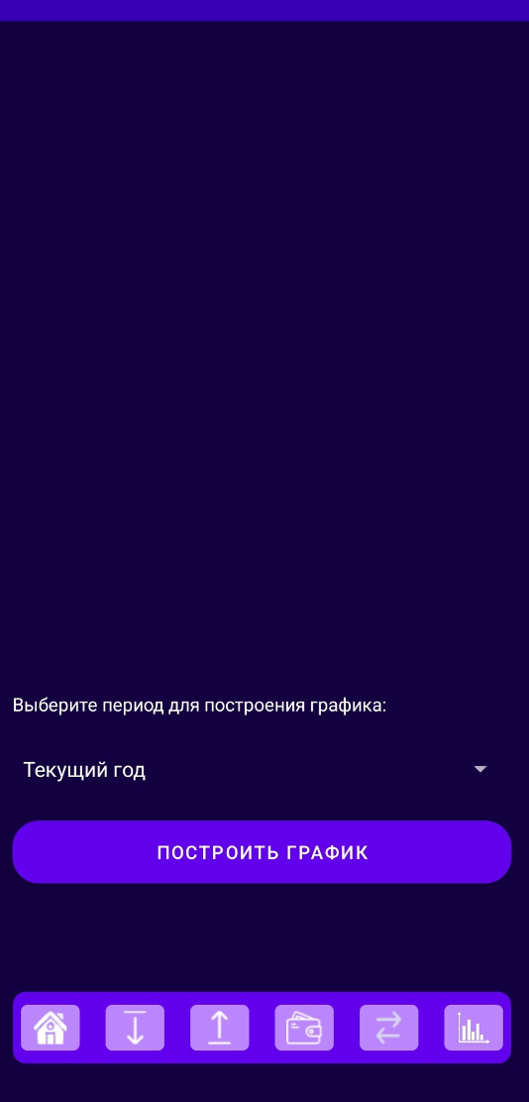

Рисунок 4.2.7 – Окно «Графики».

1. Далее пользователь должен выбрать нужный ему период и нажать на кнопку «Построить график», после чего построится график за выбранный временной интервал, который изображен на рисунке 4.2.8.

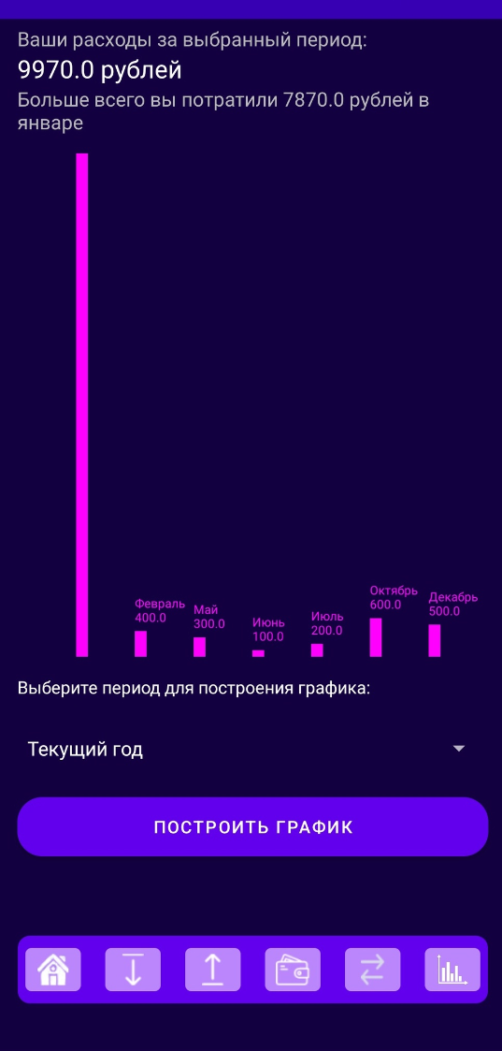

Рисунок 4.2.8 – Окно для добавления дохода.

**5 Аварийные ситуации**

В случае возникновения ошибок при работе мобильного приложения «Финансист», не описанных в таблице 1, необходимо обращаться к ответственному Администратору.

Таблица 1 – Ошибки в работе ПО

|  |  |  |  |
| --- | --- | --- | --- |
| Класс ошибки | Ошибка | Описание ошибки | Требуемые действия пользователя при возникновении ошибки |
| 1 | 2 | 3 | 4 |
| Сбой в электропитании устройства | Нет электропитания устройства | Устройство выключилось или перезагрузилось. | Перезагрузить устройство. Проверить доступность сервера. Повторить попытку подключения (входа) в приложение |
| Сбой интернет сети | Нет сетевого взаимодействия между устройством и сервером приложения | Отсутствует возможность начала (продолжения) работы. Нет сетевого подключения к серверу | Перезагрузить устройство. Проверить доступность сервера. После восстановления работы сети повторить попытку подключения (входа). |

**6 Рекомендации по освоению**

1. Интернет для "чайников" – книга / Левин, Бароди, Левин-Янг. – 11-е изд., доп. – Издательство Диалектика, 2009 г.